Уровень доступности здания и помещений:
- вход оборудован пандусом
- услуга оказывается только на первом этаже
- есть возможность оказания услуги на дому у клиента

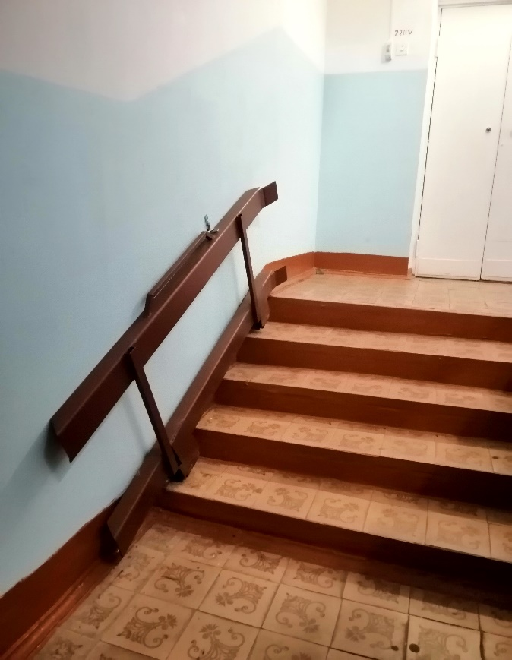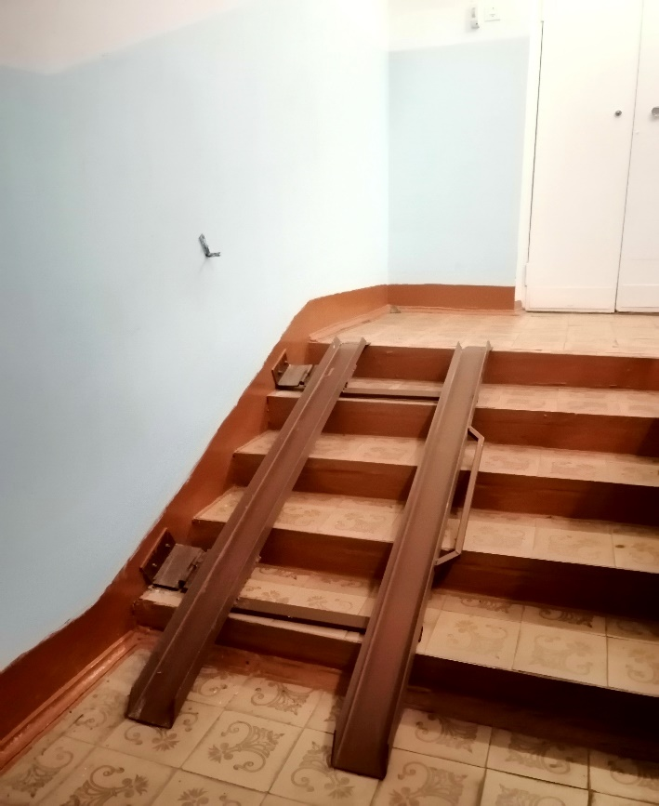

У организации есть филиалы или подразделения: нет

Услуги
Название услуги:
реализация образовательных программ начального общего образования, основного общего образования, среднего общего образования, дополнительное образование детей и взрослых
Адреса оказания услуги:
607031, Мотмос село, Выкса, 40 лет Октября улица, 12-а, кабинет директора
Направления:
услуги дошкольного, среднего и высшего образования
Ограничения возможностей здоровья:
заболевания органов пищеварения
Возрастные группы:
школьный возраст (7-11 лет)
подростковый период (12-17 лет)
Описание услуги:
Информация о правилах приема граждан в образовательную организацию размещена на официальном сайте школы, на информационном стенде в рекреации 1 этажа школы
Квалификация сотрудников:
Педагог-психолог, специализация "Психология", квалификация "Педагог-психолог", опыт работы составляет 15 лет, логопед, квалификация олигофренопедагог по специальности логопедия с опытом работы 21 год.
Результат или эффект:
Получение образования в соответствии с уровнем образования

